CENTRO ESCOLAR ALBATROS
FORMACIÓN CÍVICA Y ÉTICA
TAREA #5 SEMANA DEL 18 AL 22 DE OCTUBRE

FAVOR DE COLOCAR NOMBRE COMPLETO Y NUMERO DE TAREA
TEMA: AUTORREGULACIÓN
ACTIVIDAD:
Investiga el caso de una persona (artista, jugador, personaje histórico etc.) que haya sufrido alguna violación a sus derechos o a su dignidad, y, en vez de molestarse o darse por vencida, haya hecho frente a la situación de manera positiva y haya luchado por continuar y conseguir un objetivo específico.
RESPONDE
1.-Redacta brevemente la situación
2.-Explica cómo la autorregulación le permitió a esa persona lograr su objetivo.
EJEMPLO: FRIDA KAHLO
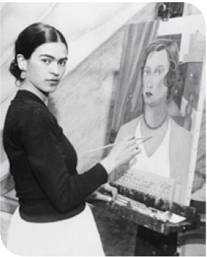
En vez de sentir conmiseración (pena o dolor por su sufrimiento) por sí misma, Frida Kahlo decidió pintar y compartir su situación con el mundo, entonces logró convertirse en una figura central de la plástica mexicana.

